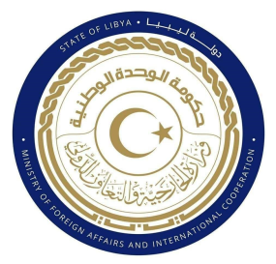

دولة ليبيا
كلمة وفد دولة ليبيا خلال جولة الاستعراض الدوري الشامل لدولة ليختنشتاين الدورة الثالثة والأربعين
الاثنين الموافق 09/05/2023

شكرا السيد الرئيس،،،
يرحب وفد بلادي بوفد دولة ليختنشتاين الموقر ويثمن الجهود المبذولة في إعداد هذا التقرير المقدم خلال عملية الاستعراض، ونثني على التقدم المحرز التي تقدمه الحكومة في تنمية القطاعات الرئيسية للدولة وانخراطها الإيجابي وتعاونها الإنساني لتعزيز أهداف التنمية المستدامة على الصعيد الدولي.
وفي ضوء ما تقدم يوصي وفد بلادي حكومة ليختنشتاين بالاتي:-
- مواصلة الجهود لمكافحة العنف الاسري لاسيما على النساء والاطفال.
- مواصلة جهودها لضمان استحقاقات التأمين وتوفير الرعاية اللازمة لكبار السن.

ختاماً نتمنى لوفد دولة ليختنشتاين النجاح في هذا الاستعراض

شكرا السيد الرئيس

